Московский государственный технический университет
имени Н.Э. Баумана
Факультет Информатика и системы управления
Кафедра Компьютерные системы и сети

Г.С. Иванова, Т.Н. Ничушкина

Разработка интерактивных приложений в среде Turbo DELPHI на примере проектирования программ работы с графическими изображениями

Методические указания к домашнему заданию № 1
по дисциплине Объектно-ориентированное программирование

МОСКВА 2015

Цель задания: изучение средств среды Turbo Delphi, предназначенных для программирования обработки графических изображений, а также применение полиморфного наследования для создания движущихся изображений.

Объем задания: 10 часов
Теоретическая часть

Построение и обработка графических изображений
  - Создание графических изображений в среде Turbo Delphi
Наиболее распространенная область применения ООП – это работа с графикой. Изображения в Windows создаются на форме приложения с помощью свойства формы TCanvas или компонента TImage, который используется в тех случаях, когда на форму необходимо поместить готовый или формируемый в процессе работы рисунок.
Рисунок формируется с помощью двух типов и четырех компонентов.
Типы:
- точка,
- прямоугольник;
Компоненты:
- перо, которое используется для рисования линий;
- кисть, которая используется для закрашивания замкнутых фигур;
- шрифт, который используется при выводе на изображение надписей;
- холст, на котором выполняются изображения.

Точка – тип, позволяющий определить точку на экране:
type TPoint = record
X: Longint;
Y: Longint;
end;
Прямоугольник – тип, используемый для задания прямоугольника:
type TRect = record
case Integer of
0: (Left, Top, Right, Bottom: Integer);
1: (TopLeft, BottomRight: TPoint);
end;

Компонент перо (класс TPen)
C помощью класса TPen создается объект Перо, применяемый для вычерчивания линий, контуров и т. п.
Свойства компонента:
Color:TColor – цвет вычерчиваемых линий;
Width:Integer – толщина линии в пикселях экрана;
Style:TPenStyle – стиль линий – учитывается только для толщины 1 пиксель:
psSolid, psDash, psDot, psDashDot, psDashDotDot, psClear, psInsidFrame;
Mode:TPenMode – способ взаимодействия линий с фоном, например,
pmBlack – только черные линии,
pmWhite – только белые линии,
pmNop – линии не видны на фоне,
pmNot – инверсия фона и т.д.

Компонент Кисть (класс TBrush)
Объекты класса TBrush служат для заполнения внутренего пространства (установки цвета фона и образца заполнения)
Свойства:
Color:TColor – цвет кисти:
clAqua (прозрачный), clBlack, clBlue, clDkGray, clFuchsia, clGray, clGreen,
clLime (салатовый), clLtGray, clMaroon (каштановый), clNavy (синий), clOlive,
clPurple (фиолетовый), clRed, clSilver (серебряный), clTeal, clWhite, clYellow
Style:TBrushStyle – стиль кисти (образец заполнения), например:
bsSolid (сплошное), bsClear (отсутствующее),
bsHorizontal (горизонтальными линиями), bsVertical (вертикальными линиями),
bsFDiagonal (прямыми диагоналями), bsBDiagonal (обратными диагоналями),
bsCross (крестиками), bsDiagCross (диагональными крестиками);
BitMap:TBitMap – растровое изображение, которое будет использоваться кистью для заполнения, если свойство определено, то цвет и стиль игнорируются.

Компонент Шрифт (класс TFont)
Объект класса TFont определяет шрифт, которым выводится текст.
Свойства:
Charset:TFontCharSet – набор символов:
RUSSIANCHARSET – русский, OEM_CHARSET – текст MS DOS;
Name:TFontName – имя шрифта, по умолчанию – MS Sans Serif;
Color:TColor – цвет;
Height:Integer – высота в пикселях;
Size:Integer – высота в пунктах (1/7 дюйма);
Pitch:TFontPitch – способ расположения букв в тексте:
fpFixed – моноширный текст,
fpVariable – пропорциональный текст,
fpDefault – ширина шрифта по умолчанию;
Style:TFontStyle – стиль шрифта – комбинация из:
fsBold – полужирный, fsItalic – курсив, fsUnderline – подчеркнутый,
fsStrikeOut – перечеркнутый.

Компонент Канва (класс TCanvas)
Класс создает Канву – холст для рисования (поверхность для рисования). Рисование выполняется с помощью свойств и методов, входящих в класс TCanvas.
Свойства:
Brush:TBrush – кисть;
Pen:TPen – перо;
Font:TFont – шрифт;
PenPos:TPoint – определяет текущее положение пера над холстом в пикселях относительно левого верхнего угла;
CopyMode:TCopyMode – способ взаимодействия растрового изображения с цветом фона, используется при копировании части канвы на другую методом CopyRect:
cmBlackness – заполнение черным цветом,
cmDestInvert – заполнение инверсным фоном,
cmSrcCopy – копирует изображение источника на канву и т.д.;
Pixels[X,Y:Integer]:TColor – массив пикселей канвы.
Методы:
procedure MoveTo(X,Y:Integer) – перемещает перо в указанную точку;
procedure LineTo(X,Y:Integer) – чертит линию из текущей точки в заданную;
procedure Rectangle(X1, Y1, X2, Y2: Integer) – рисует и закрашивает кистью прямоугольник;
procedure Polyline(Points:array of TPoint) – рисует ломаную линию;
procedure Polygon(Points: array of TPoint) – рисует и закрашивает кистью многоугольник;
procedure Ellipse(X1, Y1, X2, Y2: Integer) – рисует эллипс в заданном прямоугольнике и закрашивает кистью;
procedure FrameRect(const Rect:TRect) – очерчивает границы прямоугольника текущей кистью без заполнения;
procedure Arc(X1,Y1,X2,Y2,X3,Y3, X4,Y4:integer) – чертит дугу эллипса в прямоугольнике (X1,Y1,X2,Y2), направление – против часовой стрелки;
procedure Chord(X1,Y1,X2,Y2,X3,Y3, X4,Y4:integer) – чертит сегмент эллипса в прямоугольнике (X1,Y1,X2,Y2), направление – против часовой стрелки;
procedure Pie(X1,Y1,X2,Y2,X3,Y3, X4,Y4:integer) – чертит сектор эллипса в прямоугольнике (X1,Y1,X2,Y2), направление – против часовой стрелки;
procedure RoundRect(X1,Y1,X2,Y2, X3,Y3:integer) – чертит и заполняет прямоугольник с закругленными краями
procedure FillRect(const Rect:TRect)– закрашивает кистью прямоугольник, включая левую и верхнюю границы.
procedure FloodFill(X,Y:Integer;Color:TColor;FillStyle:TFillStyle) – заливка области, зависит от типа TFillStyle.
type TFillStyle = (fsSurface,fsBorder);
FillStyle=fsBorder - заливка области с границей цвета Color;
FillStyle=fsSurface - заливка области цвета Color цветом, определенным кистью.
procedure TextOut(X,Y:Integer; const Text:string)– вывод строки текста шрифтом TFont в прямоугольник с верхним левым. углом в точке (X,Y);
function TextExtent(Const Text:String):TSize – возвращает ширину и высоту прямоугольника, охватывающего текстовую строку Text;
function TextWidth(Const Text:string):Integer – возвращает ширину прямоугольника, охватывающего текстовую строку.

Компонент Образ (класс TImage)
Образ – окно для работы с графикой.
Свойства:
AutoSize:Boolean – автоматическое изменение размера компонента в зависимости от размера картинки (при загрузке рисунка);
Stretch:Boolean – автоматическое масштабирование рисунка при изменении размеров компонента;
Picture:TPicture – свойство-объект картинка (двоичный образ, пиктограмма, графический метафайл);
класс включает методы:
procedure LoadFromFile(const FileName: string); – загрузка картинки из файла;
procedure SaveToFile(const FileName: string); – сохранение картинки в файле.
Компонент TImage чаще всего используются для придания приложениям красочной формы и возможности работать с внешними изображениями.
Cвойство picture позволяет выполнить загрузку желаемого изображения:
- если необходимо, чтобы компонент автоматически принимал размеры загруженной картинки, то следует установить свойство AuroSize в true;
- если требуется, чтобы картинка была по центру компонента, нужно выставить свойство center в true (при этом AuroSize надо выставить в false);
- если надо растянуть картинку по всей поверхности компонента, свойство stretch надо установить в true (при этом AuroSize надо установить в false).
Если картинка должна быть прозрачной, можно выставить свойство Transparent в true. Хотя такая прозрачность и не очень эффективна при использовании растровых картинок, но в случае особой необходимости это можно делать. Если вы будете использовать векторную графику, такую как формат WMF то прозрачность будет идеальной.
Кроме того, у компонента есть свойство TCanvas. Остальные свойства Timage такие же, как и у TCanvas.
Canvas:TCanvas – холст;
Brush:TBrush – кисть;
Pen:TPen – перо;
Font:TFont – шрифт.

  - Обработка событий мыши
Очень часто работа с изображением организуется с помощью обработчиков событий мыши.
При изменении состояния мыши формируется три события.

Событие "Нажатие клавиши мыши"
Если нажать кнопку мыши над некоторым компонентом, то обработка будет выполняться следующим образом. Окно формы, над которым была нажата кнопка мыши, получит сообщение от мыши. Соответствующий метод-обработчик сообщения, получив это сообщение, определит компонент, над которым была нажата кнопка и, при наличии соответствующего метода-обработчика события, передаст ему управление. Заголовок метода-обработчика события имеет следующий формат:
procedure <имя компонента>MouseDown(Sender: TObject;
Button: TMouseButton; Shift: TShiftState; X,Y: Integer);
где:
Button : TMouseButton – параметр, определяющий, какая кнопка нажата:
type TMouseButton = (mbLeft, mbRight, mbMiddle); – соответственно, левая, правая или средняя кнопки;
Shift: TShiftState – параметр, определяющий нажатие управляющих клавиш клавиатуры и мыши (одновременно могут быть нажаты клавиши клавиатуры и мыши):
type TShiftState = set of (ssShift, ssAlt, ssCtrl, ssLeft, ssRight, ssMiddle, ssDouble);
X, Y: Integer – параметры, определяющие координаты мыши относительно компонента.

Событие "Движение мыши"
Если мышь движется над компонентом с нажатой клавишей, то многократно фиксируется событие движения мыши. Заголовок метода-обработчика события имеет следующий формат:
procedure <имя компонента>MouseMove(Sender:TObject;Shift:TShiftState;X,Y: Integer);

Событие "Отпускание клавиши мыши"
Фиксируется при отпускании клавиши мыши над компонентом. Заголовок метода-обработчика события имеет следующий формат:
procedure <имя компонента>MouseUp(Sender:TObject;
Button:TMouseButton; Shift:TShiftState; X,Y:Integer);
Для обработки любого из этих событий необходимо предусмотреть соответствующий обработчик в классе формы.

  - Реализация движения графического изображения.
Движения на экране получается по принципу мультипликации: на экран с соответствующей задержкой выводят последовательность кадров с небольшими изменениями положения «движущихся» объектов или объектов «фона», если эффект движения достигается изменением фона.
Сам «перемещаемый» объект может быть двумерным (плоским) и трехмерным (пространственным), причем движение может осуществляться по двум типам траектории: лежащей в плоскости экрана или выходящей за нее.
Из аналитической геометрии известны формулы, по которым можно, зная закон движения, определить изменения положения каждой точки изображения движущегося на экране объекта. Проекции трехмерных объектов при движении изменяются достаточно сложным образом, и в то же время ничего принципиально нового в программировании движения трехмерных объектов по сравнении с двумерными не существует.
Любое сложное движение плоских объектов на экране складывается из трех базовых: перемещения, масштабирования и поворота. Формулы пересчета координат изображений для базовых видов движения следующие.
- Перемещение (см. рисунок 1, а)
x₁ = x + dx,
y₁ = y + dy,
где x, y – исходные координаты точки,
x₁, y₁ – координаты точки после перемещения,
dx, dy – смещения по оси x и y соответственно.

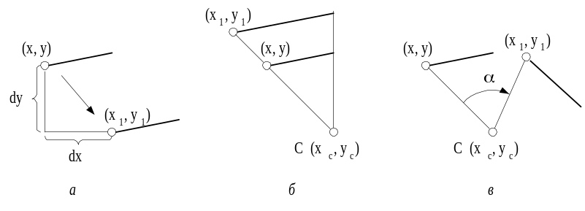
Рисунок 1 - Элементарные изменения изображения: перемещение (а), масштабирование (б), поворот (в)

- Масштабирование относительно точки C (x_{c}, y_{c}) (см. рисунок 1, б):
x₁ = (x - x_{c})M_{x} +x_{c}
y₁ = (y - y_{c})My +y_{c},
где М_{x}, M_{y} – масштабы по x и y соответственно,
x_{c}, y_{c} – координаты точки, относительно которой ведется масштабирование.
- Поворот относительно точки С с координатами (x_{c}, y_{c}) (см. рисунок 1, в):
x₁ = (x - x_{c})cosα + (y - y_{c})sinα + x_{c}
y₁ = (y - y_{c})cosα - (x - x_{c})sinα + y_{c},
где α - угол поворота.
При программировании движения изображения необходимо выбрать совокупность формул, которые будут реализовать требуемый закон движения. В программе следует предусмотреть память для хранения всех координат всех точек изображения и пересчет этих координат в новом положении по выбранным формулам. Затем необходимо стереть изображение на старом месте и нарисовать его на новом.
Стереть старое изображение можно двумя способами:
- очистить экран;
- нарисовать изображение на старом месте цветом фона.
Первый метод подходит, если все участники движения движутся синхронно и с одинаковыми скоростями, хотя и в этом случае возможно «мерцание» экрана.
Второй способ более предпочтителен, так как позволяет организовать асинхронное движение объектов по разным законам и с различными скоростями.
Таким образом, в программе следует организовать циклическую перерисовку объекта на экране: сначала стирая его, а затем рисуя на новом месте. Однако, в силу больших скоростей компьютера цикл, даже с большим количеством повторов, проскочит мгновенно. Чтобы движение было заметно глазу, между перерисовками необходимо немного задержать изображение. Для этого есть различные приемы.
Наиболее простым считается привязка момента перерисовки к таймеру. В этом случае в приложении следует предусмотреть невизуальный компонент «таймер» и в его свойствах указать интервал, через который таймер будет срабатывать и формировать соответствующее сообщение. В момент старта приложения необходимо запустить таймер. А в приложении предусмотреть обработчик событий от таймера и в нем выполнить перерисовку изображения на новом месте, используя соответствующие методы объектов – изображений.
  - Примеры построения графического изображения
1.4.1. Статическое изображение
В качестве примера рассмотрим реализацию фрагмента графического редактора, который рисует на форме геометрические фигуры по нажатию соответствующих кнопок мыши. Для реализации программы необходимо разработать иерархию классов Delphi. Разместить определение классов в отдельном модуле.
В приводимом примере нужно предусмотреть два класса:
- Класс, позволяющий рисовать окружность некоторого размера с центром в точке, определенной нажатием левой клавиши мыши.
- Класс, позволяющий рисовать квадрат того же размера с центром в точке, определенной нажатием правой клавиши мыши.
Параметры – размеры фигур - задаются с использованием интерфейсных элементов.
Анализ предметной области показывает, что у нас 2 графических объекта: окружность и квадрат, которые должны появляться на экране в зависимости от того, какая клавиша мыши нажата: правая или левая. Учитывая особенности методов изображения графических компонент среды Delphi, объекты будут отличаться только процедурами рисования. Поэтому, используя механизм наследования, класс квадрат можно наследовать от класса окружность, переопределив в нем метод рисования, а в классах следует предусмотреть поля для значений координат центра фигуры и радиуса. Кроме того, следует выделить память для размещения адреса компонента, на котором будет формироваться изображение. Это необходимо сделать, так как компонент для формирования изображения является собственностью класса формы и его свойства и методы недоступны для методов проектируемого класса. Передача имени компонента для изображения, которое становится известно только на этапе выполнения, вашему классу позволит методам вашего класса обращаться к свойствам и методам такого компонента.
Диаграмма объектов и диаграмма классов приведены на рисунках 2 и 3.

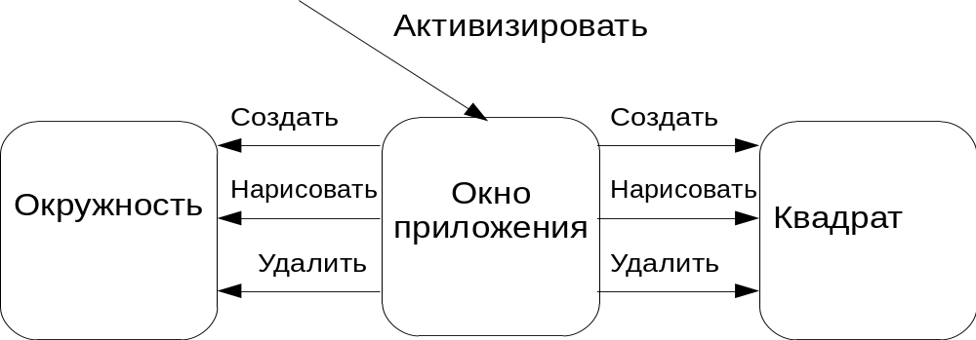
Рисунок 2 – Диаграмма объектов предметной области

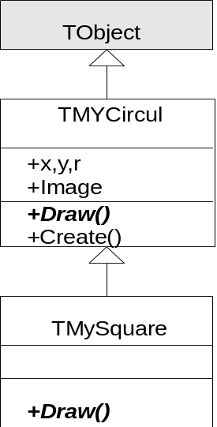

Рисунок 3 - Диаграмма классов предметной области

Главная форма приложения должна отображать графические фигуры. Для этого можно использовать свойство формы TCanvas или компонент TImage. Так как компонент TImage более удобный, мы будем использовать именно его.
Для настройки формы приложения следует предусмотреть метод FormAcnivate, который будет очищать графическое поле TImage, заливая его цветом фона. Для завершения процесса рисования необходимо предусмотреть кнопку «Выход», которая будет закрывать главное окно приложения и выполнять все стандартные действия по завершению приложения. Кроме того, для указания размеров фигур на экране нужно предусмотреть интерфейсный компонент. В качестве такового можно использовать окно редактирования TEdit, ассоциированное с компонентом UpDown, что позволит легко уменьшать и увеличивать значение радиуса.
Вид формы приведен на рисунке 4.

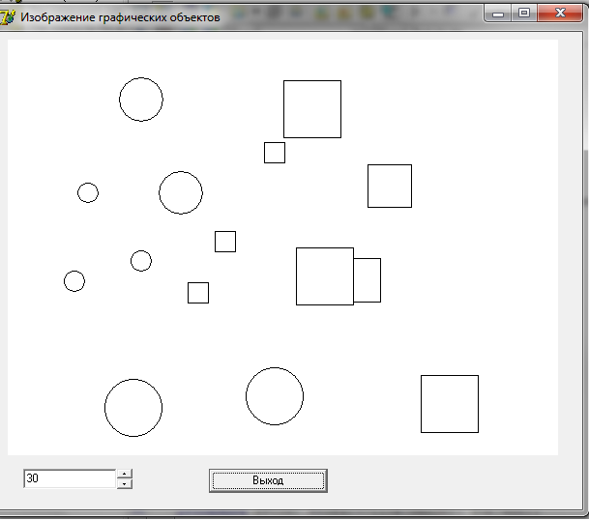

Рисунок 4 – Вид основной формы редактора

Для уточнения состояний, в которых может находиться форма и событий, по которым будет осуществляться переход в эти состояния, приведем граф состояний интерфейса.
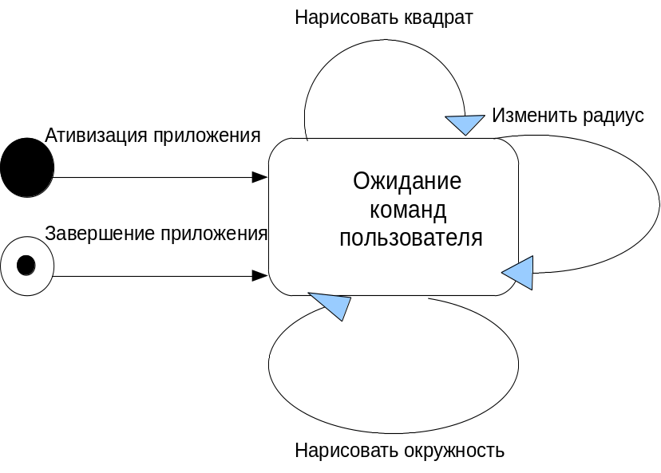

Рисунок 5 - Граф состояний интерфейса

Ниже приведены исходные тексты приложения и модулей программы, полученные в процессе разработки.

program ProjOkr2;
uses
Forms,
UnitOkr in 'UnitOkr.pas' {Form1},
Circle in 'Circle.pas';

{$R *.res}

begin
Application.Initialize;
Application.CreateForm(TForm1, Form1);
Application.Run;
end.

unit Circle;
interface
Uses extctrls;
Type TMyCircul=class
public
x,y,r:Word;
Image:TImage;
constructor Create(ax,ay,ar:Word;Aimage:TImage);
procedure Draw;virtual;
end;
TMySquare=class(TMyCircul)
public
procedure Draw; override;
end;
implementation
Constructor TMyCircul.Create;
begin
inherited Create;
x:=ax;
y:=ay;
r:=ar;
Image:=Aimage;
end;

Procedure TMyCircul.Draw;
begin
Image.Canvas.Ellipse(x,y,x+2*r,y+2*r);
end;

Procedure TMySquare.Draw;
begin
Image.Canvas.Rectangle(x,y,x+2*r,y+2*r);
end;
end.

unit UnitOkr;

interface

uses
Windows, Messages, SysUtils, Variants, Classes, Graphics, Controls, Forms,
Dialogs, ComCtrls, StdCtrls, ExtCtrls,Circle;

type
TForm1 = class(TForm)
img1: TImage;
btnExit: TButton;
edtRad: TEdit;
ud1: TUpDown;
procedure btnExitClick(Sender: TObject);
procedure MousDawn(Sender: TObject; Button: TMouseButton;
Shift: TShiftState; X, Y: Integer);
procedure OnActivate(Sender: TObject);
end;

var
Form1: TForm1;
c1:TMyCircul;
c2:TMySquare;
implementation

{$R *.dfm}

procedure TForm1.btnExitClick(Sender: TObject);
begin Close; end;

procedure TForm1.MousDawn(Sender: TObject; Button: TMouseButton;
Shift: TShiftState; X, Y: Integer);
var r:Word;
begin
if Button=mbLeft then
begin
C1.Free;
r:=StrToInt(edtRad.Text);
C1:=TMyCircul.Create(X,Y,r,img1);
C1.Draw;
end
else
if Button=mbRight then
begin
C2.Free;
r:=StrToInt(edtRad.Text);
C2:=TMySquare.Create(X,Y,r,img1);
C2.Draw;
end;
end;
procedure TForm1.OnActivate(Sender: TObject);
begin img1.Canvas.brush.Color:=clWhite; end;
end.

1.4.2. Движение изображения
В качестве примера рассмотрим такую задачу.
Разработать программу, содержащую описание трех графических объектов: окружность, квадрат и линия. Реализуя механизм полиморфизма, привести объекты в одновременное вращение вокруг их геометрических центров с различными угловыми скоростями (см. рисунок 6).

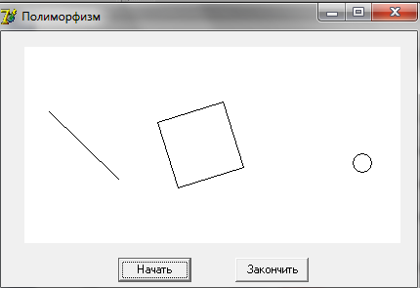
Рисунок 6 – Вид формы приложения в процессе выполнения

Описание классов для реализации объектов предметной области (см. рисунок 7) выполнить в отдельном модуле.
Для реализации движения, в примере будет использоваться таймер.

Главное
окно
Активизировать
Линия
Создать
Перерисовать
Квадрат
Создать
Перерисовать
Шарик
Создать
Перерисовать
Таймер
Рисунок 7 – Диаграмма объектов

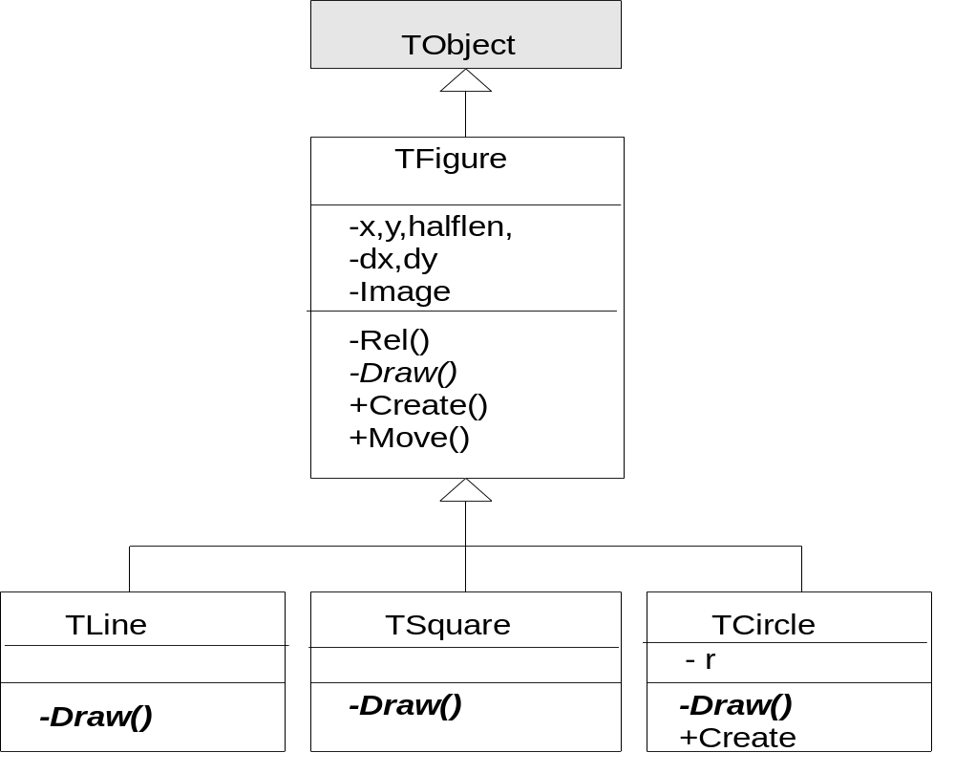

Рисунок 8 – Диаграмма классов
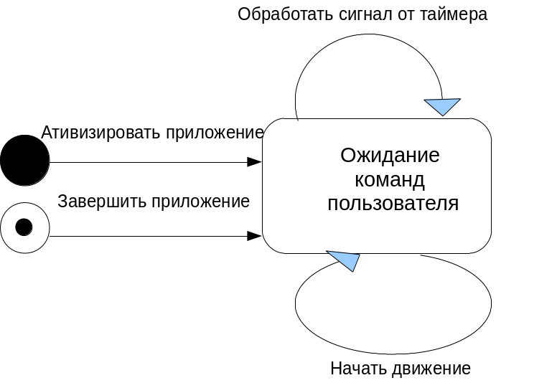

Рисунок 9 – Граф диалога интерфейса

Как следует из графа диалога (см. рисунок 9), чтобы реализовать движение мы привязали перерисовку изображения к таймеру. Поэтому на форму следует поместить невизуальный компонент «таймер» и в его свойствах указать интервал, через который таймер будет срабатывать и формировать соответствующее сообщение. Запускать таймер будет обработчик нажатия кнопки «Начать». А в приложении предусмотрен обработчик событий от таймера. Именно в нем будет выполняться перерисовка изображения на новом месте, используя соответствующие методы графических объектов – изображений.
Ниже приведены исходные тексты проекта и двух модулей: модуля описания классов для графических объектов предметной области и модуля основной формы приложения.

program Ex_Move;
uses
Forms,
Main in 'Main.pas' {MainForm},
Figure in 'Figure.pas';
{$R *.res}
begin
Application.Initialize;
Application.CreateForm(TMainForm, MainForm);
Application.Run;
end.

Unit Figure;
Interface
Uses graphics,ExtCtrls;
Type
TFigure=Class
private x,y,halflen,
dx,dy:integer;
Image:TImage;
procedure Draw;virtual;abstract;
procedure Rel(t:real);virtual;
public
constructor Create(ax,ay,ah:integer;aImage:TImage);
procedure Move(t:single);
end;
TLine=Class(TFigure)
private procedure Draw;override;
end;
TSquare=Class(TFigure)
private procedure Draw;override;
end;
TCircle=Class(TFigure)
private r:integer;
procedure Draw;override;
public constructor Create(ax,ay,ah,ar:integer;aImage:TImage);
end;
Implementation
Constructor TFigure.Create;
Begin
inherited Create;
x:=ax; y:=ay; halflen:=ah; Image:=aImage;
End;
Procedure TFigure.Rel;
Begin
dx:=round(halflen*cos(t));
dy:=round(halflen*sin(t));
End;
Procedure TFigure.Move;
Begin
Image.Canvas.Pen.Color:=clWhite;
Draw;
Image.Canvas.Pen.Color:=clBlack;
Rel(t);
Draw;
End;
Procedure TLine.Draw;
Begin
Image.Canvas.MoveTo(x+dx,y+dy);
Image.Canvas.LineTo(x-dx,y-dy);
End;
Procedure TSquare.Draw;
Begin
Image.Canvas.MoveTo(x+dx,y+dy);
Image.Canvas.LineTo(x-dy,y+dx);
Image.Canvas.LineTo(x-dx,y-dy);
Image.Canvas.LineTo(x+dy,y-dx);
Image.Canvas.LineTo(x+dx,y+dy);
End;
Constructor TCircle.Create;
Begin
inherited Create(ax,ay,ah,aImage);
r:=ar;
End;
Procedure TCircle.Draw;
Begin
Image.Canvas.Ellipse(x+dx+r,y+dy+r,x+dx-r,y+dy-r);
End;
end.

unit Main;
interface
uses
Windows, Messages, SysUtils, Variants, Classes, Graphics, Controls, Forms,
Dialogs, StdCtrls, ExtCtrls;
type
TMainForm = class(TForm)
Image: TImage;
BeginButton: TButton;
EndButton: TButton;
Timer1: TTimer;
procedure FormActivate(Sender: TObject);
procedure BeginButtonClick(Sender: TObject);
procedure EndButtonClick(Sender: TObject);
procedure Timer1Timer(Sender: TObject);
private
{ Private declarations }
public
{ Public declarations }
end;
var
MainForm: TMainForm;

implementation

uses Figure;

{$R *.dfm}
Var
t:single=0.0;
L:TLine;
S:TSquare;
C:TCircle;
Moving:Boolean=true;

procedure TMainForm.FormActivate(Sender: TObject);
begin
Image.Canvas.Brush.Color:=clWhite;
end;

procedure TMainForm.Timer1Timer(Sender: TObject);
begin
L.Move(t);
S.Move(-0.2*t);
C.Move(0.5*t);
t:=t+0.5;
end;

procedure TMainForm.BeginButtonClick(Sender: TObject);
begin
L:=TLine.Create(60,100,50,Image);
S:=TSquare.Create(180,100,50,Image);
C:=TCircle.Create(300,100,50,10,Image);
Timer1.Enabled:=true;
end;

procedure TMainForm.EndButtonClick(Sender: TObject);
begin
Close;
end;

initialization

finalization
L.Free;
S.Free;
C.Free;
end.

Порядок выполнения домашнего задания
1. Прочитать и проанализировать задание в соответствии со своим вариантом.
2. Выполнить объектную декомпозицию.
3. Разработать диаграмму классов предметной области с использование основных механизмов проектирования классов.
3. Разработать граф диалога интерфейса.
4. Спроектировать формы интерфейса.
5. В среде программирования Turbo Delphi создать новый проект и описать классы, разработанные ранее с использованием визуальных компонент
6. Отладить программу.
7. Продемонстрировать работу программы преподавателю.
8. Составить отчет по домашнему заданию.
9. Защитить задание преподавателю.

Требования к отчету
Все записи в отчете должны быть либо напечатаны на принтере, либо разборчиво выполнены от руки синей или черной ручкой (карандаш – не допускается). Схемы также должны быть напечатаны при помощи компьютера или нарисованы с использованием чертежных инструментов, в том числе карандаша.
Каждый отчет должен иметь титульный лист, на котором указывается:
а) наименование факультета и кафедры;
б) название дисциплины;
в) номер и тема домашнего задания;
г) фамилия преподавателя, ведущего занятия;
д) фамилия, имя и номер группы студента;
е) номер варианта задания.
Кроме того отчет по лабораторной работе должен содержать:
1) текст задания;
2) рисунок внешнего вида формы приложения;
3) диаграмму объектов;
4) диаграмму классов;
5) граф состояний интерфейса;
6) текст программы;
7) тексты модулей;
8) результаты тестирования программы;
9) выводы.
Контрольные вопросы
1. Что такое «простой и сложный полиморфизм»?
2. Какие компоненты Delphi используются для формирования графического изображения?
3. Какие события мыши вы знаете? Какие стандартные обработчики им соответствуют?
4. Как обеспечивается движение в графике?
5. Какие средства визуальной среды позволяют реализовать задержку между отрисовкой и стиранием изображения?

